Nombre:  Gerardo Santos Lucas. |  | Matrícula:  2896769
Nombre del curso: Computación en java | Nombre del profesor: Manuel Cruz Serrano
Módulo 1 | Actividad 3: Entorno de desarrollo integrado
Fecha: 03/09/20
Bibliografía:

Instalación de IDE IntelliJ IDEA

1.- Se recomienda instalar la versión comunidad ya que esta no tiene periodo de prueba y se puede usar por tiempo indefinido
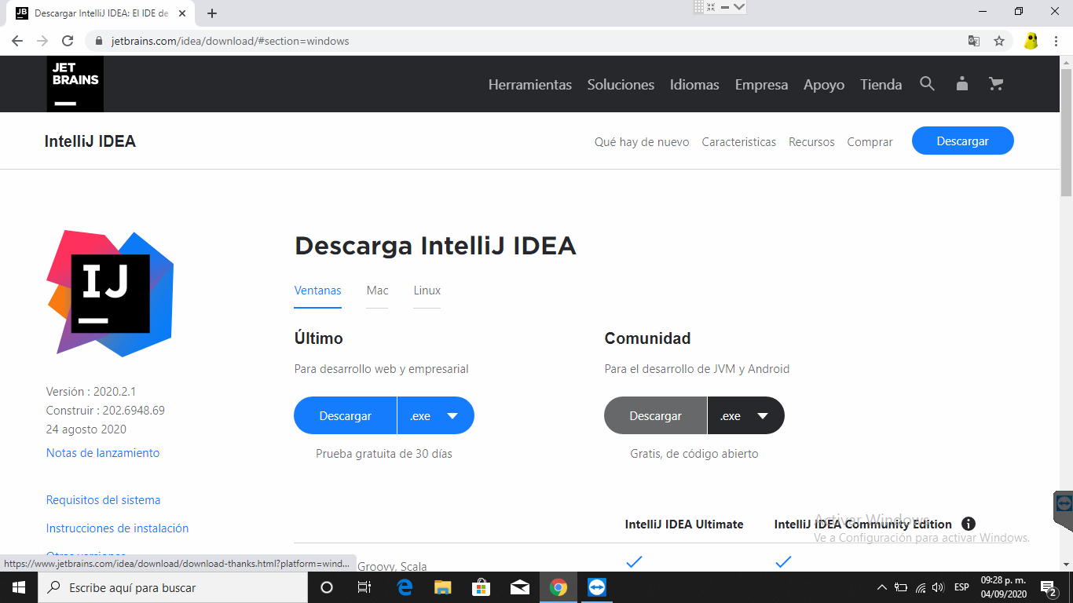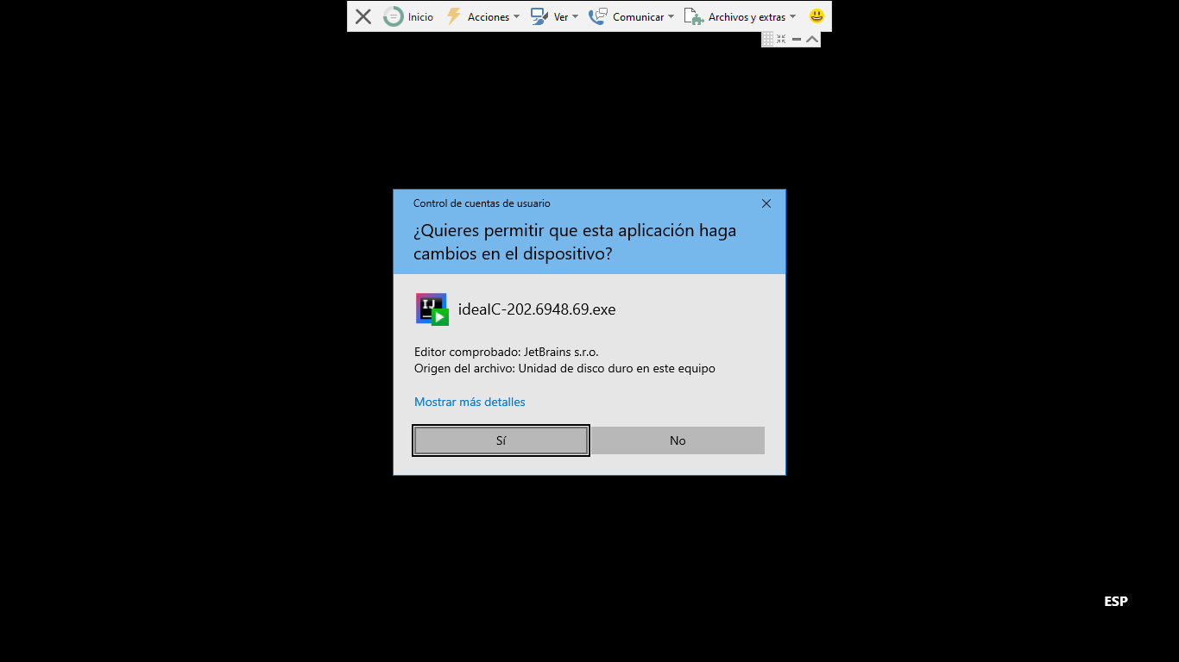

2.- Se siguen los pasos para la instalacion del ambiente
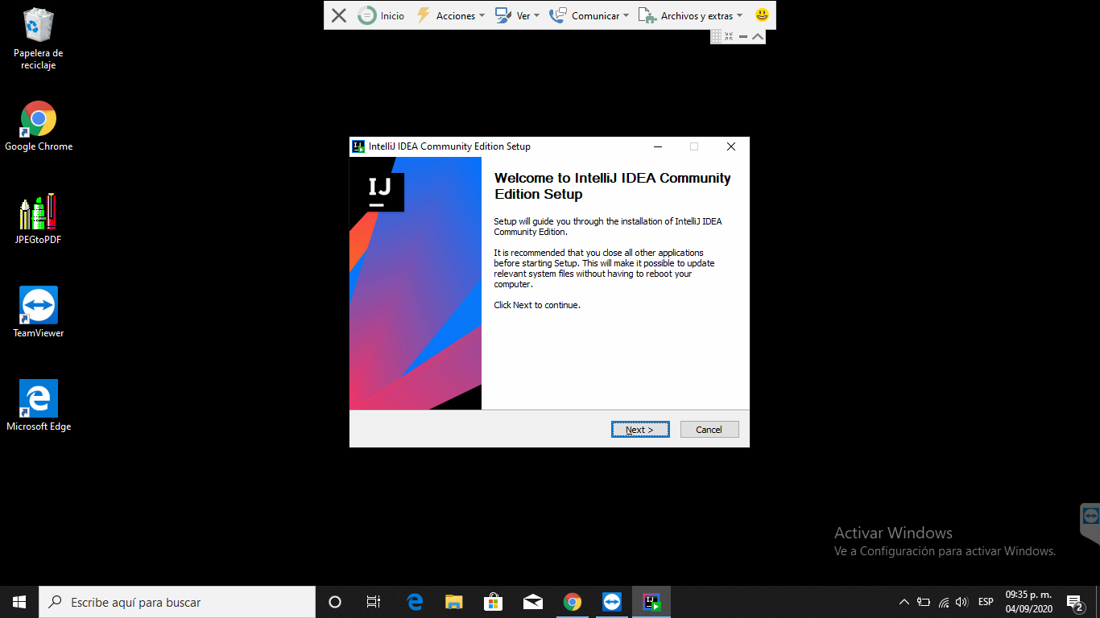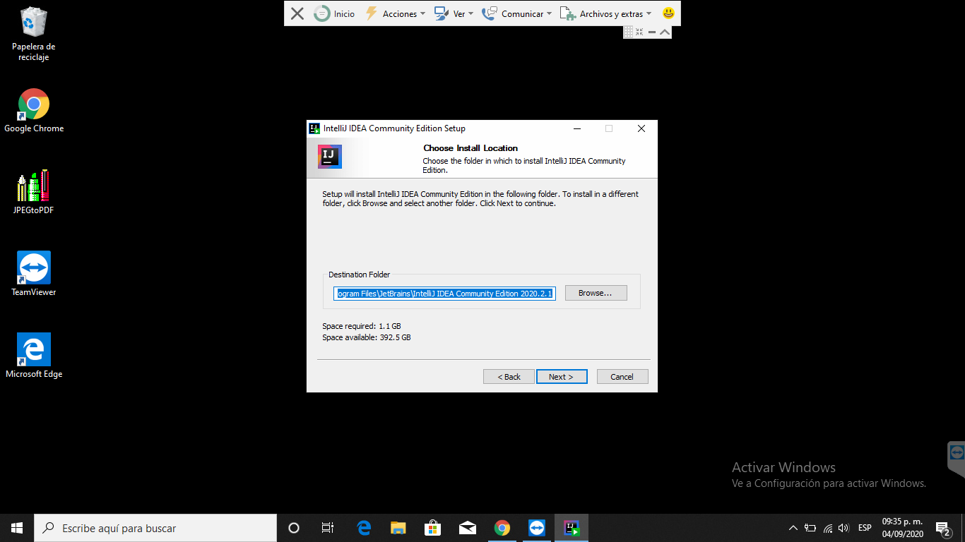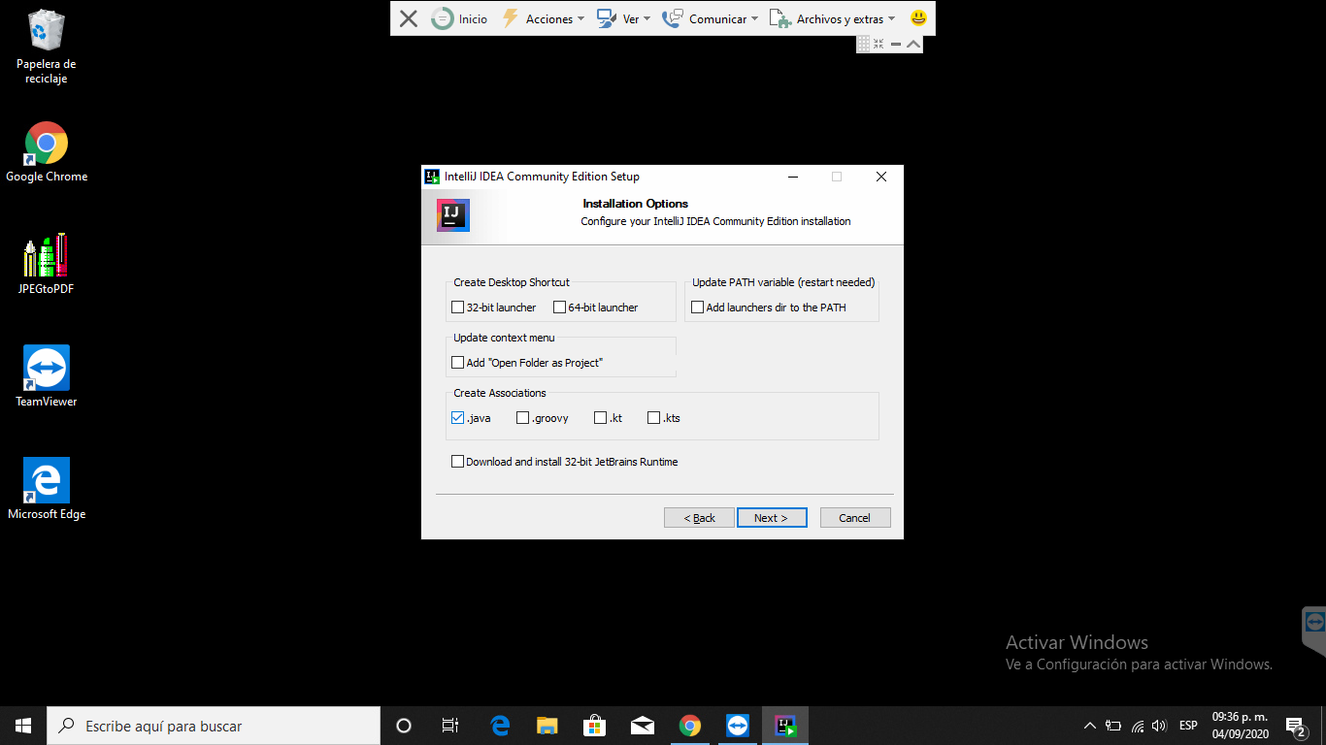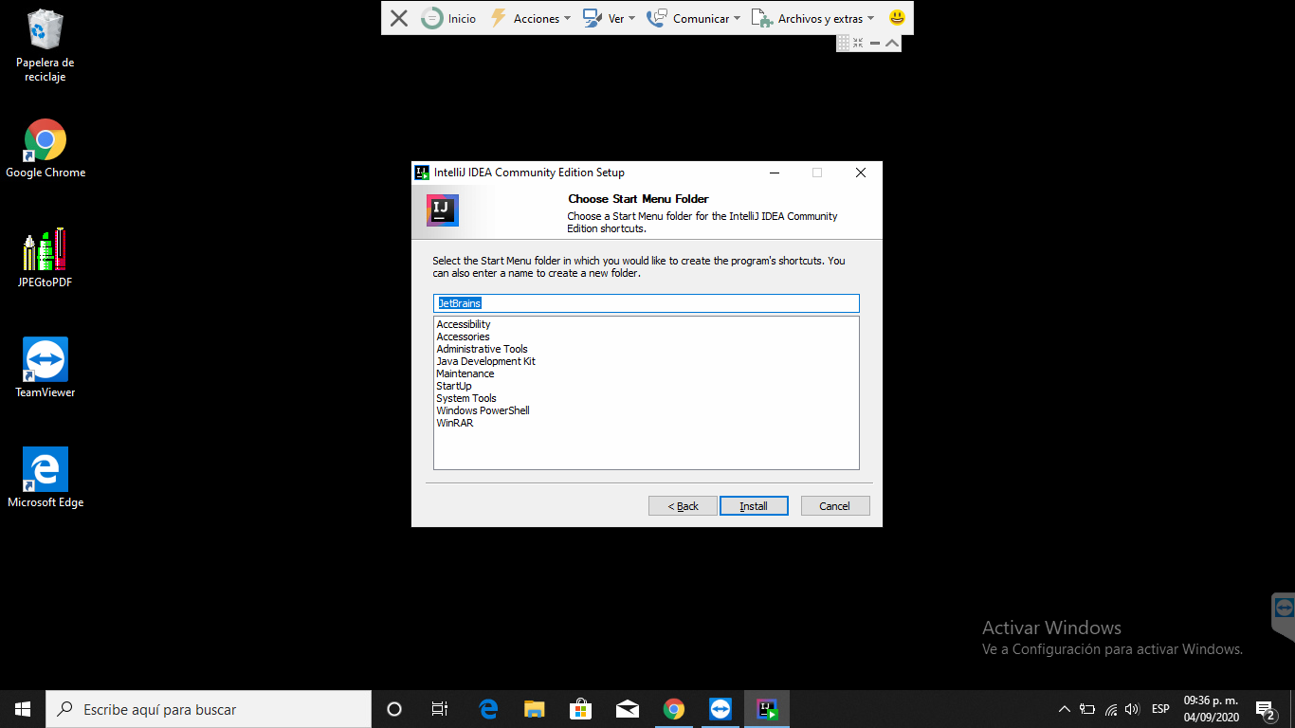
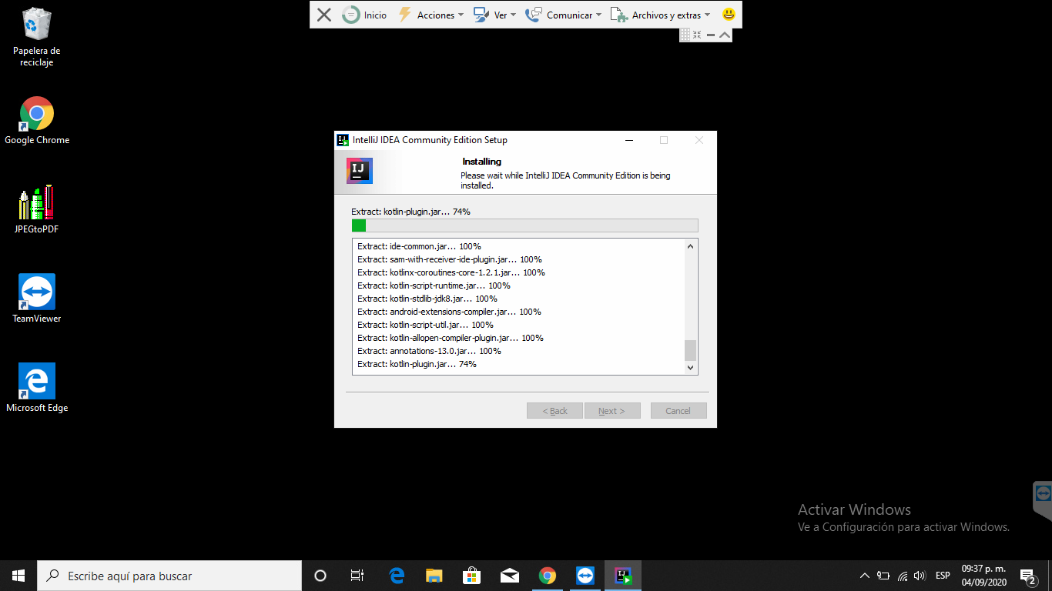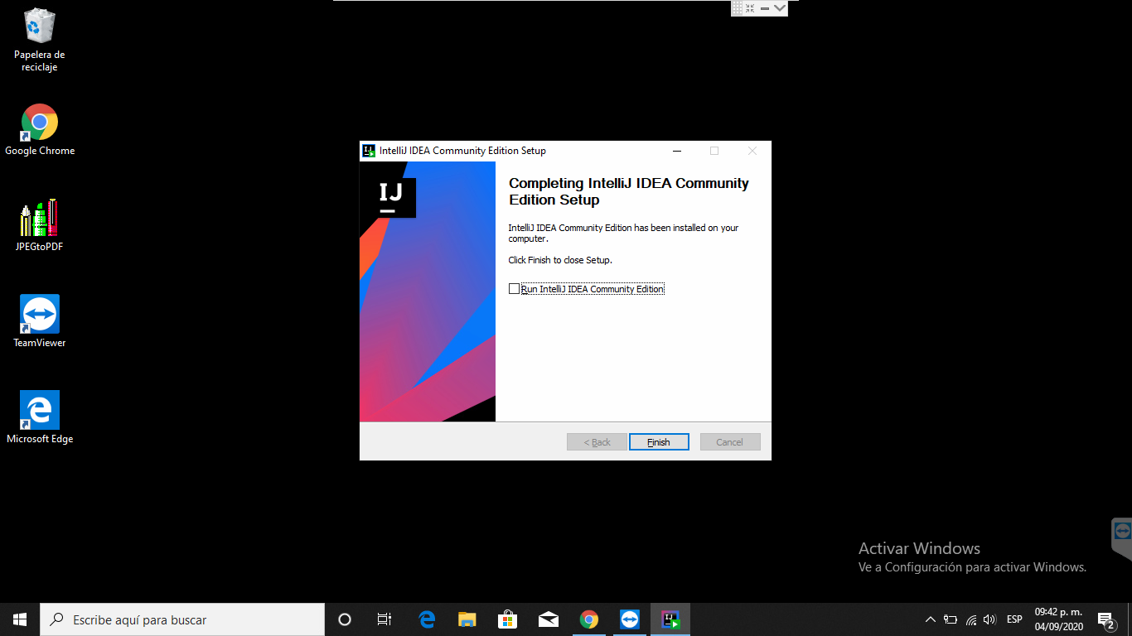
3.- Una vez instalado se deben aceptar los terminos y condificones de la verion comunity.
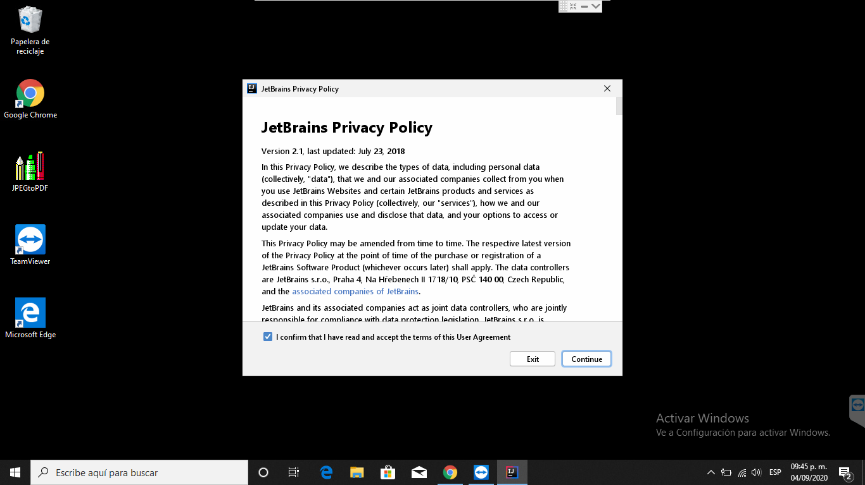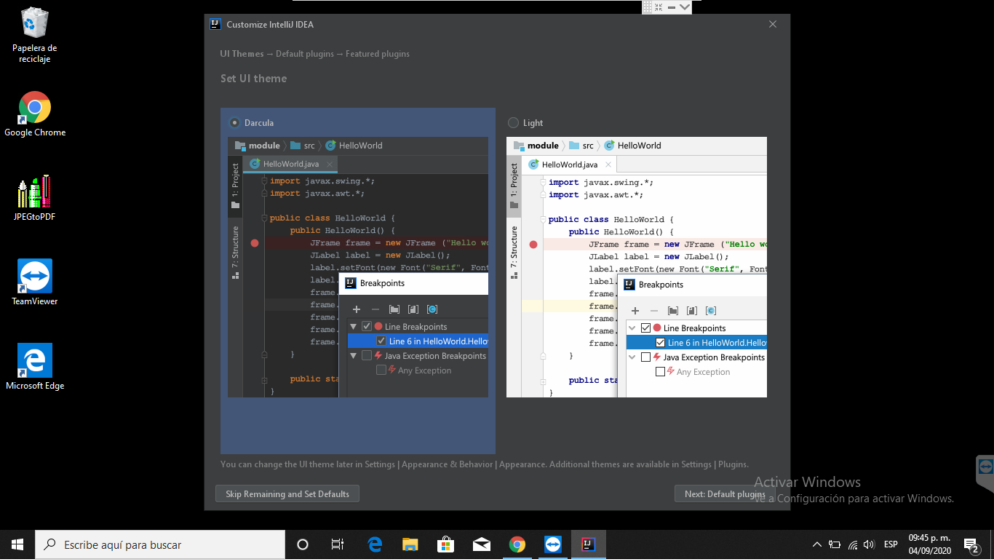
4.- Una vez termine la instalacion se debera crear un nuevo proyecto para poder ejecutar el clasico Hello World. Como se muestra a continuacion se debe de seleccionar la paqueteria de java anteriromente instalada.
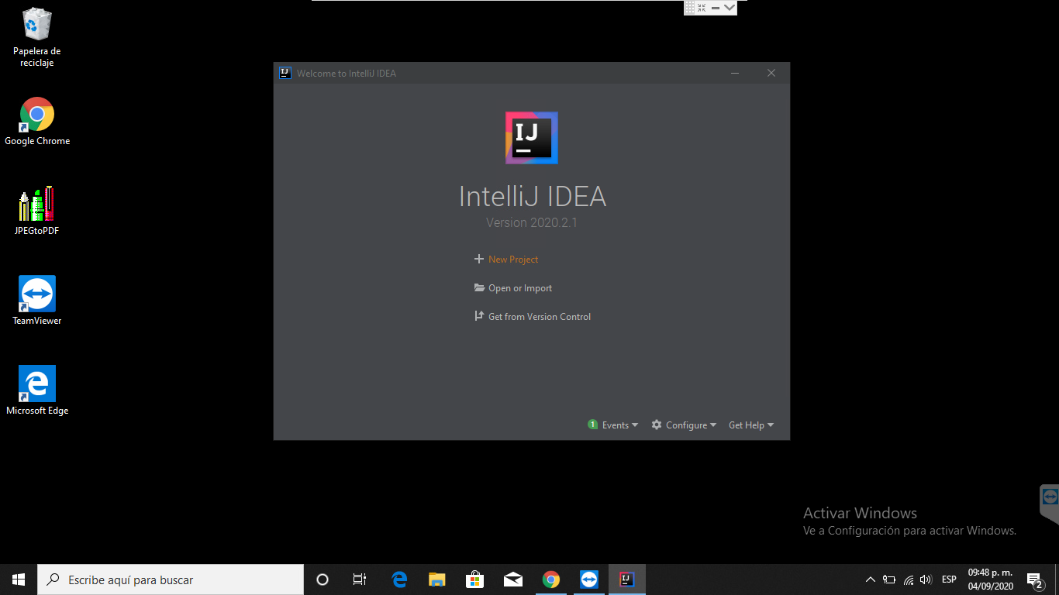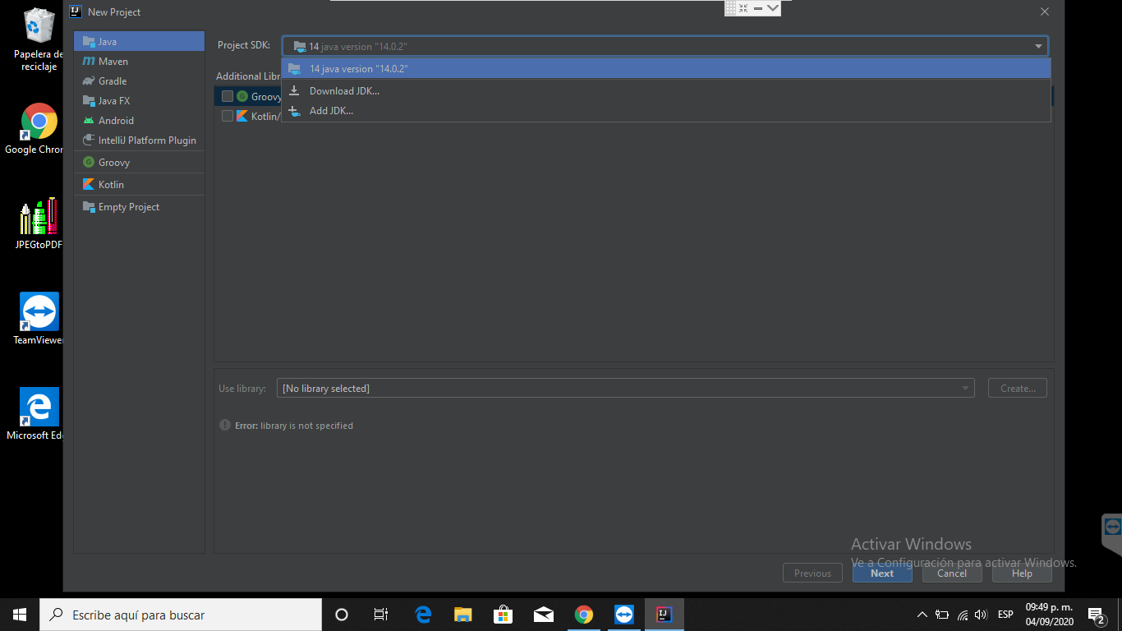
- Se le dara un nombre al proyecto u una vez creado se agregara una nueva clase como se muestra a continuacion:
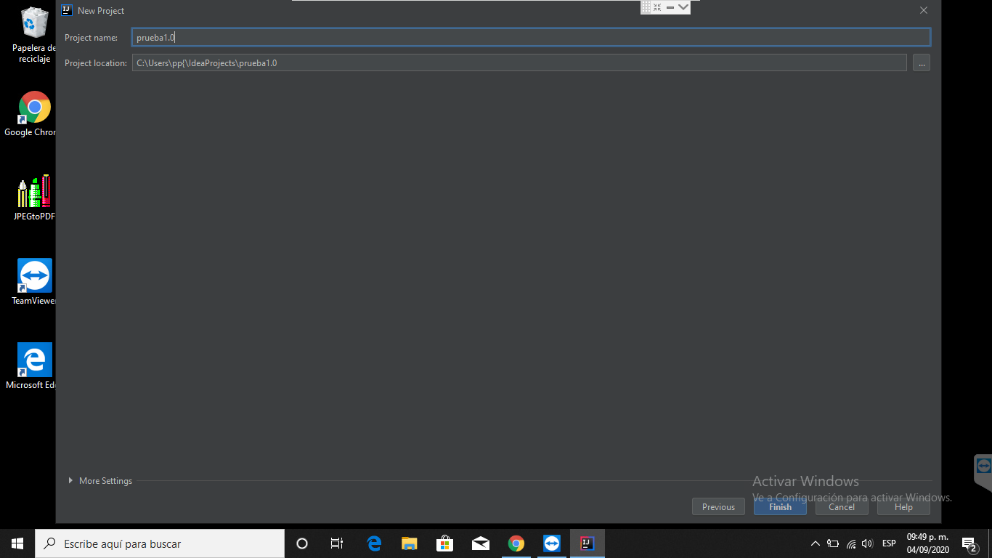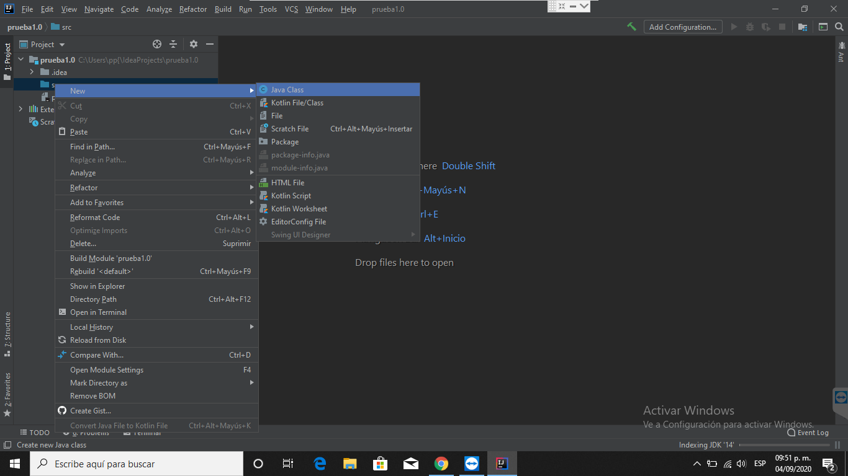

- Por ultimo se pasara las lineas de codigo que vienen en canvas y se ejecutara para que muestre el mensaje en la consola.
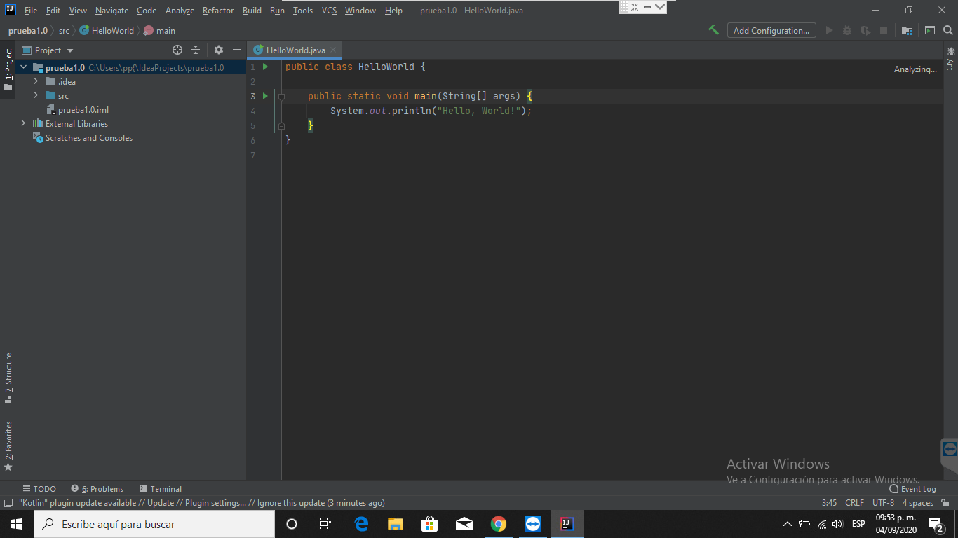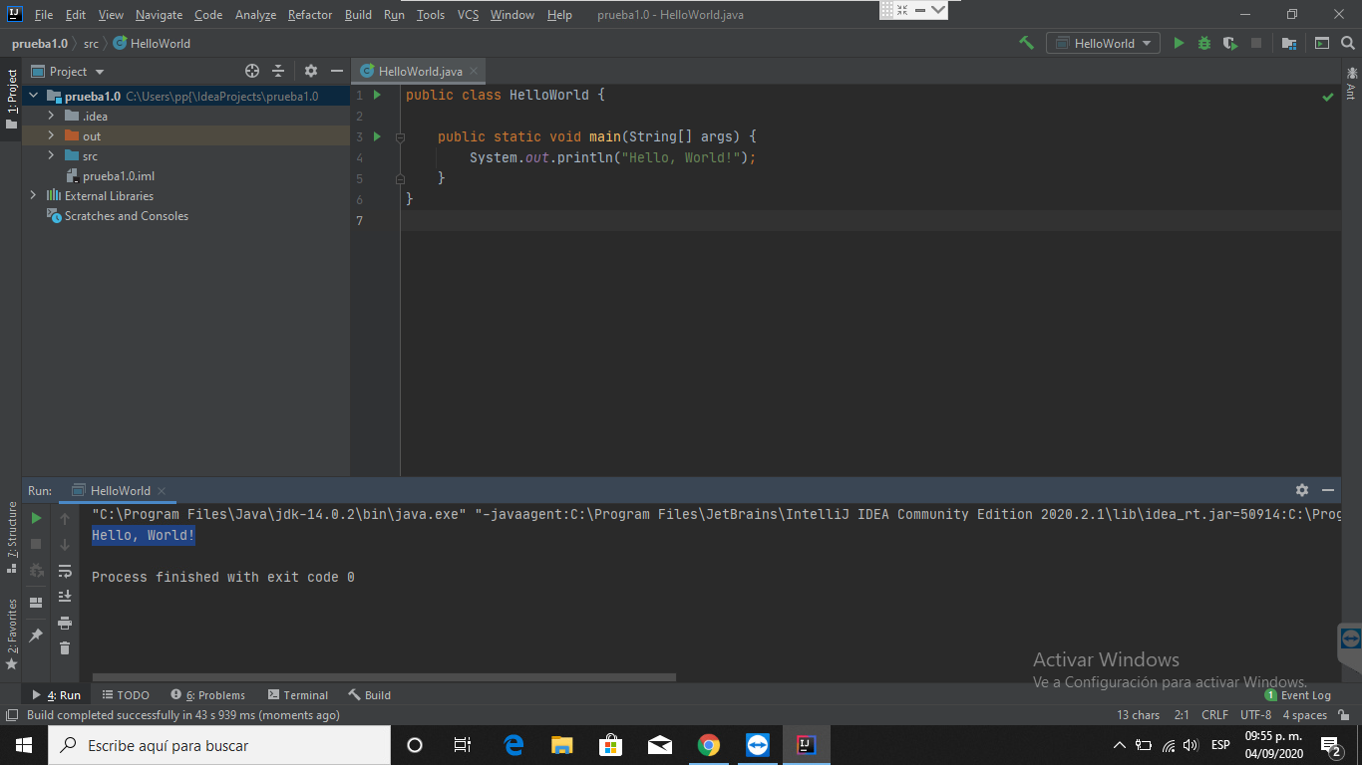

Para la instalacion de este ambiente, se recomenda tener ya instalado el kit de java develoment, en caso de no estar instalado el IDE marcara un error al mometo de crear o ejecutar un proyecto y brindara las alternatuvas de descarga. Por otro lado cabe mencionar que se recomienda descargar desde la pagina oficial la version comunity o comunidad ya que esta no exige una suscripcion y puede ser utilizada indefinidamente.

